УТВЕРЖДАЮ
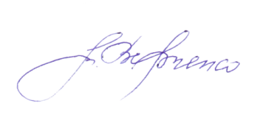
Руководитель проекта
№10094041
_ __ М.Г. Верченко
« 9 » февраля 2023 г.

Выписка из протокола родительского собрания,
подтверждение выполнения контрольного события
проекта № 10094041 «Формирование муниципальной системы работы по сопровождению школ Чернянского района в рамках реализации регионального Стандарта питания через систему муниципального родительского контроля»
«2.6. Информирование родителей о результатах организации питания в школах комиссией из числа родителей на родительских собраниях»

Выписка из протокола № 2

заседания общешкольного родительского комитета
МБОУ «СОШ с. Волково»

от 6 февраля 2023 года

ПОВЕСТКА ДНЯ:

1. О результатах работы комиссии из числа родителей по выявлению проблемных вопросов при организации школьного питания. Результаты проверок.
2. Профилактика детского дорожно-транспортного травматизма.

По первому вопросу выступила Воскобойникова Е.И., член комиссии из числа родителей по выявлению проблемных вопросов при организации школьного питания. Она рассказала, что в соответствии с Положением о работе комиссий из числа родителей по контролю за качеством организации школьного питания (утвержденное приказом МКУ «Управление образования Чернянского района» № 298 от 22.04.2022 года), которое регламентирует порядок осуществления родителями (законными представителями) обучающихся совместно с администрацией ОО родительского контроля организации горячего питания обучающихся, проведено посещения школьной столовой и выявлено, что на момент приема пищи (завтрака) блюда были средней температуры, масса порций соответствует меню, вкусовые качества готового блюда соответствуют приготовленному блюду, приготовленные блюда соответствуют утвержденному меню.

Решение:
- Продолжить комиссии из числа родителей осуществлять контроль за организацией питания в ОО для выявления проблемных вопросов при организации школьного питания.
- Состав комиссии из числа родителей по контролю за организацией питания в ОО сделать сменным, привлекая родителей разных классов.
- Принять действенные меры по безопасности детей – участников дорожного движения, в том числе использовать удерживающие устройства, светоотражающие стикеры, соблюдать ПДД, на примере представлять детям положительный опыт безопасного поведения на дороге.
- Считать положительным работу педагогов МБОУ «СОШ с. Волково» по профилактике детского дорожно-транспортного травматизма. Продолжать проводить с детьми комплексную работу по профилактике детского дорожно-транспортного травматизма в школе и семье.

Заместитель директора МБОУ «СОШ с. Волково», член рабочей группы (П) | О.М. Дробышева  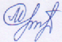 « 9 » февраля 2023г.  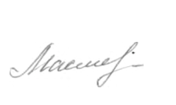
Начальник отдела дошкольного и общего образования, член рабочей группы , ответственный за блок | А.В. Масленникова  « 9 » февраля 2023 г.

